大枣加工生产设备

技术方案

制造单位：诸城市铭威食品机械有限公司
全权代表：王娟 13793640277
日 期：2016年4月21日

第一部分：设备报价一览表
序号 | 名称 | 规格型号 | 单位 | 数量 | 单价 | 合计 | 备注
1 | 清洗机 | QXJ-5500 | 台 | 1 | 50000 | 50000 | 气泡+毛辊清洗
2 | 臭氧发生器 | CFS-6 | 台 | 1 | 5000 | 5000 | 杀菌，分解农残
3 | 风干线 | FGX-4000 | 台 | 1 | 35000 | 35000 | 表面水分风干
4 | 分级机 | FJ-5 | 台 | 1 | 6000 | 6000 | 大枣分级
5 | 烘干线 | HGX-3 | 台 | 1 | 65000 | 65000 | 大枣烘干
6 | 总计不含税价格 | 人民币大写壹拾陆万壹仟元整 ￥：161000.00元
7 | 总计含税价格 | 人民币大写壹拾柒万柒仟壹佰元整 ￥：177100.00元
8 | 供货周期 | 自签订合同之日起30个工作日交货。
9 | 质保期 | 整机质保期壹年，终生免工时费维修。

诸城市铭威食品机械有限公司

2016年4月27日

第二部分：设备技术配置
- 清洗机，臭氧发生器

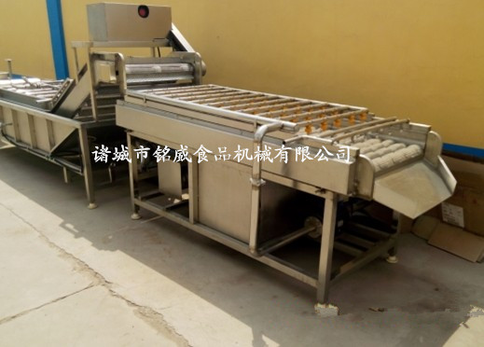

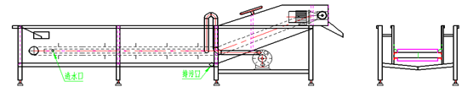

清洗机样机展示（不代表本次定做设备）

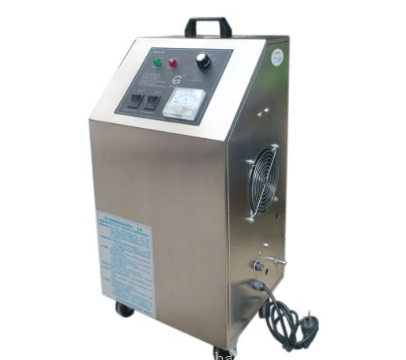

臭氧发生器样机展示

1、结构：该设备由槽体、不锈钢输送带、减速机、气泡发生装置、喷淋装置、尼龙毛辊等主要部分组成。
2、工作原理：本设备设有气泡发生装置，使物料呈翻滚状态，去除物料表面污物，物料通过鼓泡、冲浪多级清洗，毛辊深度清洗大枣缝隙，增强去污效果。沉淀物从排污口排出。物料随着输送网带的运行被逐渐提升出槽体，再经过喷淋清洗，将物料洗净，进入下一道工序。工作过程中，喷淋水管始终供水，将槽体内的污水逐渐替换出来，避免长期积淀杂物产生霉变发臭。

臭氧应用的机理
食品行业应用臭氧的目的有四个方面：
①杀灭微生物--杀菌消毒；
②氧化分解有机物或无机物污染气体--除臭净化；
③分解果蔬代谢产物，抑制后熟过程--保鲜；
④降解农药残留。
四方面的应用基础均依赖于臭氧的强氧化性能和不稳定易分解的特性。
杀菌消毒：臭氧为气体消毒剂，可杀灭细菌繁殖体和芽孢、病毒、真菌等，并可破坏杆菌素。杀菌能力强。

3、产品规格及性能参数
名称 | 参数
减速电机功率 | 0.75Kw*2
运行速度 | 手动调速
漩涡气泵 | 2.2KW
高压水泵 | 1.5kw
网带有效宽度 | 800mm
毛辊数量 | 15根
工作用水压 | 0.3Mpa/每台
设备外形尺寸 | 5500x1250x1300（mm）
4、材料配置：
部件名称 | 材料型号 | 规格 | 产地 | 备注
主槽体板材 | SUS304不锈钢 | 2.0毫米 | 太钢
传动轴 | SUS304不锈钢 | Ø32
支撑腿 | SUS304矩型管 | 50*50*1.5
链轮 | SUS304不锈钢 | P38.1 9齿 | 宁津亿恒
板式输送带 | SUS304不锈钢 | P38.1 | 宁津亿恒
托带角钢 | SUS304不锈钢 | 40*25*3 | 太钢
推料板 | SUS304不锈钢 | 高50mm | 太钢
减速机 | 摆线针轮 | 1.5kw | 青岛
漩涡气泵 |  | 4.0KW | 上海
水泵 |  | 3.0KW | 上海
断路器 | / | / | 正泰
交流接触器 | / | / | 正泰
毛辊 | 尼龙耐磨毛辊 | 150*800 | 安徽

- 风干线

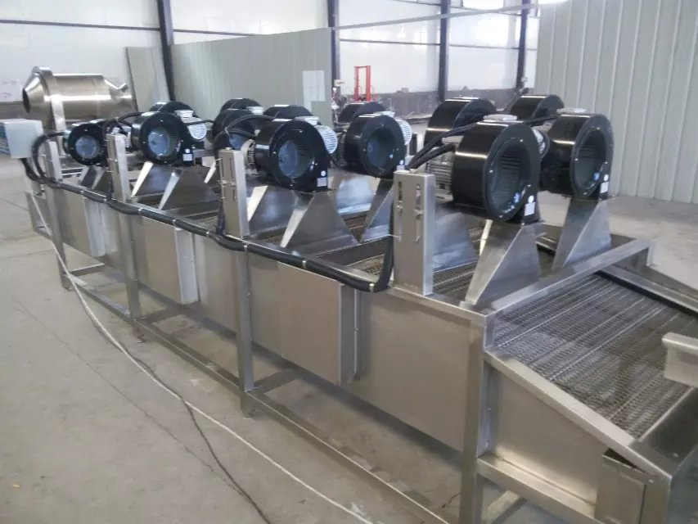
本设备的作用是将清洗后的产品常温风干，去除表面水分。
1、结构：主要由架体、强流风机、减速机、网带、传动轴等部分组成。
2、工作原理：
本设备的工作原理是对物料用常温强流风进行边吹拂边输送，以达到物料表面无水滴、水渍的目的。本机采用独立式物料输送系统，使物料进行平稳运行。
3、技术参数：
名称 | 参数
减速电机功率 | 1.5KW
风机功率 | 0.75KW *16台
网带宽度 | 800 mm
设备外形尺寸 | 4000×940×800（mm）
4、材料配置：
部件名称 | 材料型号 | 规格 | 产地/品牌 | 备注
主槽体板材 | SUS304不锈钢 | 2.0毫米 | 太钢
传动轴 | SUS304不锈钢 | Ø32
支撑腿 | SUS304矩型管 | 50*50*1.5
链轮 | SUS304不锈钢 | P38.1 9齿 | 宁津亿恒
网链 | SUS304不锈钢 | P38.1 | 宁津亿恒
托带角钢 | SUS304不锈钢 | 40*25*3 | 太钢
减速机 | 摆线针轮 | 0.75kw | 青岛
风机 |  | 0.75 | 上海锦江
断路器 | / | / | 正泰
交流接触器 | / | / | 正泰
电机断路器 | / | / | 正泰
- 分级机
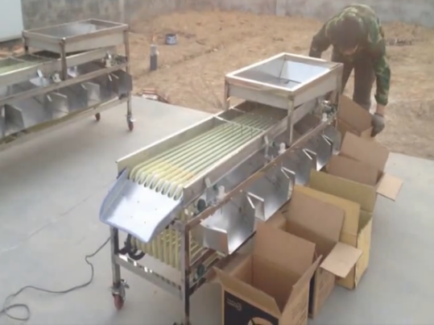

红枣分级机
功能：该设备用于红枣物料根据直径大小进行分级。
特点：
单侧调节，一次性可调节到位。
整机采用不锈钢材质制作而成，生产效率高，分级效果好。

材料配置;

部件名称 | 材料型号 | 规格 | 产地/品牌 | 备注
主槽体板材 | SUS304不锈钢 | 2.0毫米 | 太钢
传动轴 | SUS304不锈钢 | Ø32
支撑腿 | SUS304矩型管 | 50*  50*1.5
  断路器 | / | / | 正泰
  交流接触器 | / | / | 正泰
  电机断路器 | / | / | 正泰
链轮 | SUS304不锈钢 | P38.1 9齿 | 宁津亿恒
网链 | 食品级PE |  | 安徽
托带角钢 | SUS304不锈钢 | 40*25*3 | 太钢
减速机 | 摆线针轮 | 0.75kw | 青岛

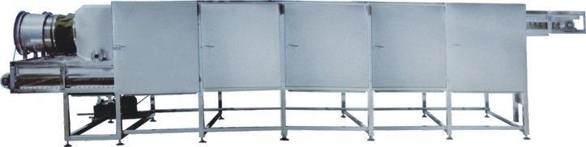
四.三层烘干线

三层烘干机样机展示（不代表本次定做设备）
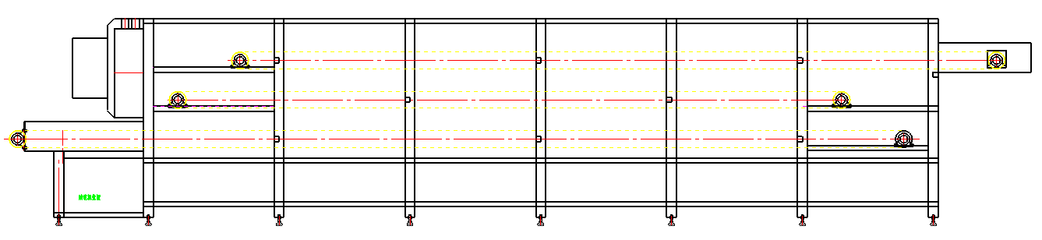

三层烘干机外形图

（一）、设备组成：头架、尾架、中间架、三层网带、传动电机、散热装置、风机、风刀、保温层、蒸汽控制阀等结构组成。
（二）、工作原理：本设备采用网带双向输送原理，利用换热器加热空气为干燥介质进行烘干。既提高设备空间的利用率，又改善通风干燥条件。物料由烘干机机头顶部进料口流入烘干机上层网带，通过调节风刀改变热风方向，经网带平稳运行到烘干机尾部，沿溜槽流入下层，再送回机头，如此往复，物料在热空气的作用下，逐步干燥，由机尾部送出。
（三）、产品规格及性能参数
名称 | 参数
网带减速机功率 | 2.2Kw
风机功率 | 0.75Kw 2台
网带有效宽度 | 800mm
干燥时间 | 4～35min变频可调
设备外形尺寸 | 6500*1250*1650mm
（四）、材料配置：
部件名称 | 材料型号 | 规格 | 产地/品牌 | 备注
主槽体板材 | S30408 | 2.0毫米 | 太钢 | 实测1.75mm以上
传动轴 | S30408 | Ø32 |  | 圆钢
支撑腿 | SUS304矩型管 | 50*50*1.5 |  | 实测1.4mm以上
链轮 | S30408 | P38.1 9齿 | 宁津亿恒
板链 | S30408 | P38.1 | 宁津亿恒
托带角钢 | S30408 | 40*25*3 | 太钢 | 实测2.8mm以上
推料板 | S30408 | 高80mm
减速机 | 摆线针轮 | 0.75kw | 青岛
风机 | / | 0.75kw | 香港爱雷德
变频器 | / | / | 三晶
断路器 | / | / | 正泰
交流接触器 | / | / | 正泰
电机断路器 | / | / | 正泰

第三部分：用户培训计划
为维护用户的合法权益，确保本产品销售后技术服务与培训服务到位，我们制定本产品技术服务及售后技术培训服务实施规范。
一、项目方售后服务要点：根据用户与项目方签订的合同规定，项目方负责承担服务内容。
1、产品交货方式：为现场交货。
2、产品运输：按用户规定日期，指定地点送货到位。
3、产品检验和验收：按产品结构和技术性能要求，负责指导安装，调试，达到技术指标和工况良好，经双方检验达标，交付客户使用。
4、质量保证：在生产运行中产生需要弥补的缺陷，项目方及时采取补救措施，派专业技术人员和携带备件，直达现场检修或更换零部件（在质保期免费）。
5、人员技术培训：客户要派选具有一定电气、机械基础的人员参加培训，由项目方技术人员承担培训任务。
二、服务要点具体措施
1、产品交接具体要求：按用户和供货双方签订的合同条款规定，各方履行自己的责任。
（1）、项目方应根据要求，按时运送到指定地点后，并根据用户要求的时间进行安装、调试、验收，办理交接手续。
（2）、未经调试、检验和验收前，请用户不要自行调整或启动运行，以防发生事故。
2、安装、调试和验收
（1）、本产品调试在制造后期已完成，各项技术性能均达标。
（2）、产品运送到场地后，由项目方专业人员，负责指导安装、调试。组装和调试的技术标准参照项目方《产品使用说明书》和《产品安装、验收标准与实施规范》相关的技术要求为依据，完成组装和调试。
（3）、产品调试完成后，双方委派技术人员，根据双方签定的合同及有关技术标准，全面核检，完成验收任务。
（4）、经核检后，双方填报检验书，并签字盖章，完成产品验收移交，方可提入生产使用。
3、产品质量保证：项目方本着产品质量第一、售后服务第一的原则，由专业技术人员负责组成一支为客户服务的队伍，全力以赴为用户方实施全面技术服务工作。
（1）、项目方根据双方签定的购货合同中，有关保证产品质量的条款，全面执行各项技术规范，保证产品质量。
（2）、产品在生产运行过程中，用户发现产品出现无法弥补或恢复的缺陷，项目方接到通知后，立即派人并携带备件，予以排除，保障产品使用正常。
（3）、产品在质保期内，接到报修后省内24小时国内48小时内到达现场，免费维修或更换有缺陷的货物或部件，不得以各种理由推托，影响用户使用。
（4）、产品使用超过质保期，接到报修后省内24小时国内48小时内到达现场，出现故障需要维修或更换附件时，项目方仍然负责检修，保证产品正常运行，降低生产损失，项目方根据情况酌情收费。
4、人员技术培训：本产品是包装加工设备，各项机械连接运转，整体接合合理，要求操作人员对产品的工作性能、工作状态和工作特点有深刻的认知，并且相互之间要求配合默契。因此操作人员应当具备一定的文化基础，才能便于掌握产品的机理，完善加工功能，并有利操作和维护。为此，对人员技术培训方案规定如下：
(1)、对参加技术培训人员要求：必须具有初中毕业以上的文化程度，并知识面广，对压力容器和管理工作有兴趣的为首选人员。
（2）、学习地点：在项目方单位或在用户方学习，双方可根据实际有利的条件下，协商确定。
（3）、培训教学的主要内容：
①产品生产工艺流程及构造
②产品机理与技术性能指标
③关键部件的功能、作用和调整
④整体运行和系统调整及工况分析
⑤产品保养和维修
⑥其他（补遗）
（4）、培训教学方式：以介绍简单的知识和讲课为主，与实物（包括辅助件）、观摩、实习相结合。
（5）、教学达到的目标（效果）：通过学习和实习，学员初步了解产品构造，组成的工作部件，调整和操作技能；进一步可以掌握故障排除和简单维修。
（6）、培训时间：学习时间是1－2日，约10－15小时（含实习）。根据学员自学能力，可以协商酌情增或减。
（7）、考试：为了强化学习、调动学员的积极性，了解学习的效果，进行口试回答问题，以示考试，并给予评估，报告给用户单位。

诸城市铭威食品机械有限公司

2016年4月27日

